**PODER JUDICIÁRIO DO ESTADO DO RIO DE JANEIRO**

|  |
| --- |
| **RIGER – RELATÓRIO DE INFORMAÇÕES**  **GERENCIAIS** |
|  |
| **SECRETARIA-GERAL DE GESTÃO DO CONHECIMENTO (SGCON)** |

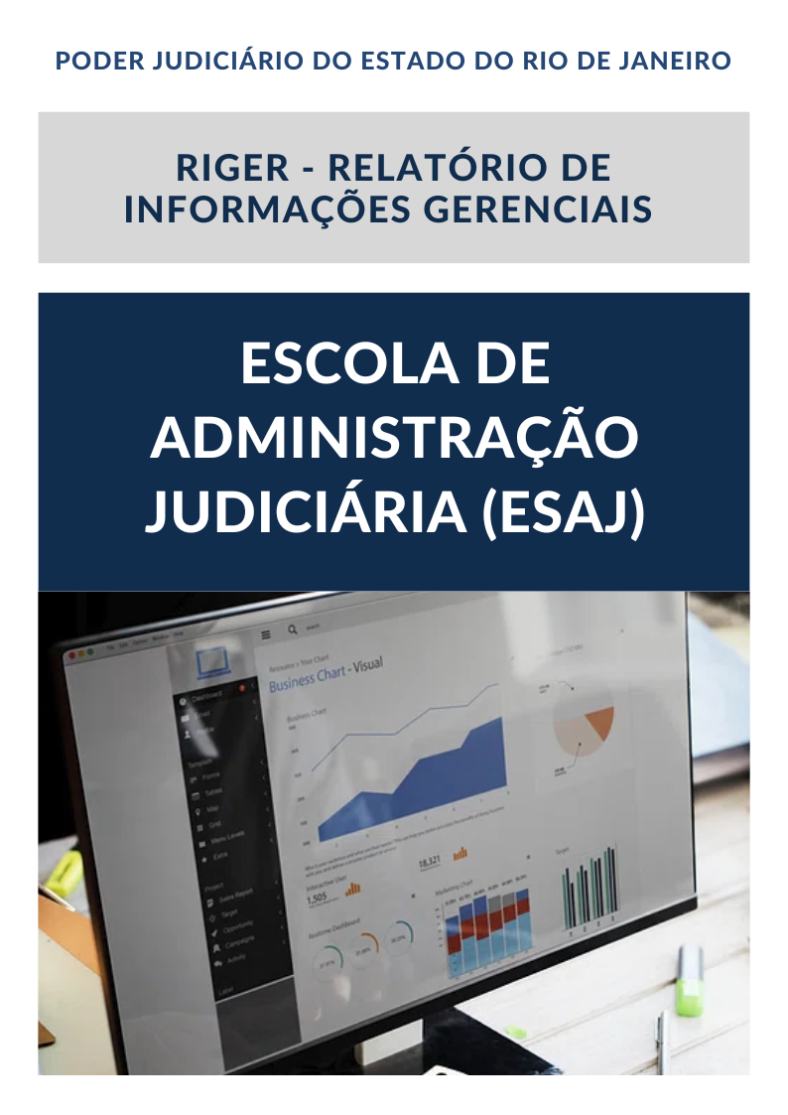

|  |
| --- |
| **Ano: 202X** |

|  |  |  |  |
| --- | --- | --- | --- |
|  | **Semestral** | **X** | **Anual** |

**ATENÇÃO!** Marque com um X uma das opções acima, conforme o período das informações: 1º semestre (consolida as informações do 1º semestre) ou anual (as informações do 1º semestre são acumuladas às do 2º semestre para fins de consolidação do ano vigente).

|  |  |
| --- | --- |
| **Dados do Relatório** | |
| **Elaborado por:** | **XXXXXX** |
| **Aprovado por:** | **XXXXXX** |
| **Data de Emissão:** | **XX/XX/XX** |

|  |  |
| --- | --- |
| **Dados Referenciais da Unidade Emissora do RIGER** | |
| **Denominação:** | **Secretaria-Geral de Gestão do Conhecimento (SGCON)** |
| **Telefone:** | **(21) 3133-2686/3133-3423** |
| **Link:** | <https://www.tjrj.jus.br/institucional/estrutura-do-tjrj/secretarias-gerais/secretaria-geral-de-gestao-do-conhecimento-sgcon> |
| **CNPJ:** | **28.538.734/0001-48** |
| **E-mail Geral:** | [sgcon@tjrj.jus.br](mailto:xxxxx@tjrj.jus.br) |

Sumário

1. ESTRUTURA ORGANIZACIONAL | ORGANOGRAMA 4

2. SECRETARIA-GERAL 5

2.1. Objetivo 5

2.2. Administração Superior 6

3. GABINETE 6

4. DEPARTAMENTOS 6

4.1 - Departamento de Gestão do Conhecimento Institucional - DECCO 6

4.2 - Departamento de Gestão do Conhecimento Jurídico - DECOJ 8

4.3 - Museu da Justiça - MUSEU 9

4.4 - Departamento de Gestão de Acervos Arquivísticos - DEGEA 10

5. SISTEMA DE GESTÃO DA QUALIDADE DA SGCON 11

5.1. - Departamento Gestão Acervos Arquivísticos (DEGEA) 12

5.1.1 - Direcionadores Estratégicos: 13

5.1.2 - Objetivos da Qualidade - DEGEA 14

5.2. - Museu da Justiça (MUSEU) 15

5.2.1 - Direcionadores Estratégicos: 16

5.2.2 - Objetivos da Qualidade - MUSEU 17

6. INDICADORES E MÉTRICAS INSTITUCIONAIS 18

6.1 - Indicadores do Departamento de Gestão do Conhecimento Institucional (DECCO) 18

6.2. - Indicadores do Museu da Justiça (MUSEU) 19

6.3. - Indicadores do Departamento de Gestão de Acervos Arquivísticos (DEGEA) 20

6.4. - Indicadores do Departamento de Gestão do Conhecimento Jurídico (DECOJ) 21

7. PRINCIPAIS REALIZAÇÕES 22

7.1 Departamento de Gestão do Conhecimento Institucional (DECCO) 22

7.2 Departamento de Gestão de Acervos Arquivísticos (DEGEA) 22

7.3 Departamento de Gestão do Conhecimento Jurídico (DECOJ) 22

7.4 Museu de Justiça (MUSEU) 22

# 1. ESTRUTURA ORGANIZACIONAL | ORGANOGRAMA

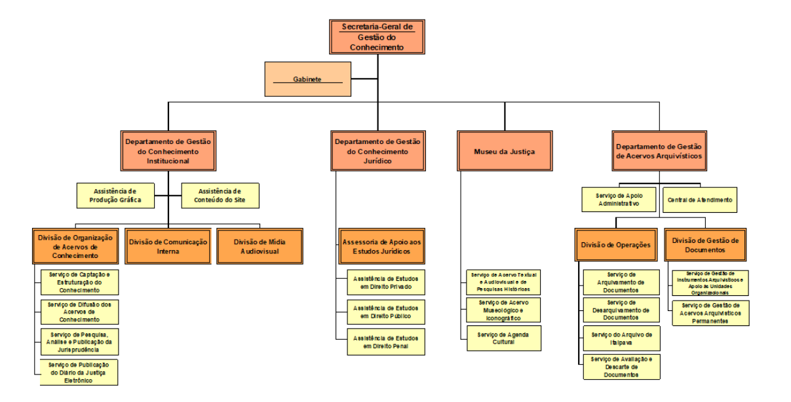

# 2. SECRETARIA-GERAL

## 2.1. Objetivo

A Secretaria-Geral de Gestão do Conhecimento, diretamente subordinada à Presidência do Tribunal de Justiça, criada pela [Resolução TJ/OE n. 03/2025](http://www3.tjrj.jus.br/Atosofic2leg/acervo/detalhe/313906?integra=1), tem por missão planejar estrategicamente o gerenciamento e a coordenação das ações de gestão do conhecimento produzido pelos órgãos jurisdicionais, padronizando métodos e práticas dos processos de trabalho a ela inerentes, incumbindo-lhe, especialmente:

a) planejar, organizar e coordenar as atividades administrativas de gestão do conhecimento;

b) normatizar as atividades relevantes para o aperfeiçoamento e a atualização de ferramentas e processos de trabalho;

c) gerir os acervos e compartilhar os conhecimentos arquivístico, jurisprudencial e histórico-museológico produzidos no âmbito do PJERJ;

d) receber, coordenar e controlar a movimentação de expedientes afetos às suas atribuições;

e) concentrar e organizar as informações e os dados produzidos pelas suas unidades administrativas;

f) estabelecer e implementar sistemática de objetivos de desempenho, com indicadores que permitam o acompanhamento e o controle das funções das atividades técnicas e administrativas da Secretaria;

g) exercer supervisão, acompanhamento e controle sobre as atividades executadas pelas unidades da Secretaria;

h) proceder ao registro de movimentação e acompanhamento dos projetos em desenvolvimento ou em implantação na Secretaria;

i) desenvolver atividades de assessoramento técnico, administrativo e jurídico dos processos de trabalho internos das unidades da Secretaria;

j) zelar pela aplicabilidade, pela modernização e pelo aperfeiçoamento permanente da Política de Comunicação Institucional Interna das normas e as instruções estabelecidas na estratégia do Poder Judiciário;

k) apoiar o trabalho desenvolvido pelo CEDES, Centro de Estudos do Poder Judiciário, pela Comissão de Preservação da Memória Judiciária (COMEMO), pela Comissão Permanente de Avaliação Documental (COPAD), pela direção da Revista de Direito;

l) zelar pela aplicabilidade, pela modernização e pelo aperfeiçoamento do plano de gestão de documentos e arquivos;

m) estimular o desenvolvimento e o uso de instrumentos que contribuam para a construção do conhecimento coletivo;

n) promover a divulgação interna de atos judiciais e administrativos do Poder Judiciário do Estado do Rio de Janeiro;

o) gerenciar as mídias eletrônicas, redes sociais, hotsites e links, aprovar o design, os conteúdos das informações e notícias do site do PJERJ, em parceria com a Assessoria Especial de Imprensa.

## 2.2. Administração Superior

* **Secretária-Geral**: Mariana Figueiredo Correa
* **Chefe de Gabinete**: Arthur Ferreira de Souza Borges

# 3. GABINETE

Cabe ao Gabinete da Secretaria-Geral de Gestão do Conhecimento:

a) supervisionar, acompanhar e controlar as atividades administrativas executadas pelas unidades organizacionais, inclusive na revisão de processos, relatórios e expedientes submetidos ao Secretário pelas unidades organizacionais;

b) desenvolver atividades de apoio administrativo às unidades organizacionais da Secretaria, coordenando e promovendo a movimentação interna dos processos e documentos recebidos, bem como expedidos;

c) monitorar e analisar os resultados da Secretaria, propondo, quando for o caso, melhorias em busca de otimizar os processos de trabalho;

d) organizar a agenda do Secretário-Geral;

e) executar todas as funções atinentes a assuntos de pessoal relacionados à Secretaria;

f) gerenciar as movimentações patrimoniais da Secretaria-Geral;

g) gerenciar e fiscalizar convênios firmados no âmbito da Secretaria-Geral;

h) gerenciar e fiscalizar contratos de prestação de serviços dos colaboradores vinculados à Secretaria-Geral;

i) zelar pela guarda e correta utilização dos equipamentos das salas de reuniões, providenciando manutenção preventiva e corretiva.

# 4. DEPARTAMENTOS

## 4.1 - Departamento de Gestão do Conhecimento Institucional - DECCO

Cabe ao Departamento de Gestão do Conhecimento Institucional:

a) estimular o desenvolvimento e a implementação de processos de captação e estruturação do conhecimento associado às diversas funções e processos de trabalho, bem como a disseminação do conhecimento produzido no âmbito do Poder Judiciário do Estado do Rio de Janeiro;

b) identificar a natureza do conhecimento relacionado às principais funções e processos de trabalho no âmbito do Poder Judiciário do Estado do Rio de Janeiro e apoiar o uso de instrumentos que facilitem e contribuam para a construção do conhecimento coletivo;

c) incentivar o aprimoramento do Banco do Conhecimento do Poder Judiciário do Estado do Rio de Janeiro, propondo, no que lhe couber, ações de melhoria à gestão de conteúdo do Portal Corporativo;

d) coordenar o gerenciamento do acervo jurisprudencial produzido no âmbito do Poder Judiciário do Estado do Rio de Janeiro, bem como aqueles captados de fontes externas;

e) coordenar o gerenciamento das atividades relacionadas à Agenda Cultural, à Memória Institucional, bem como às relacionadas à produção da comunicação visual e execução gráfica;

f) propor a celebração de convênios e acordos de cooperação cientifica e técnica com instituições, órgãos públicos e entidades privadas, para a realização de pesquisas integradas;

g) assessorar a direção da Revista de Direito;

h) estabelecer as formas de captação, estruturação e difusão do conhecimento gerado no âmbito do Poder Judiciário do Estado do Rio de Janeiro ou proveniente de fontes externas;

i) supervisionar contratos e convênios celebrados com revistas jurídicas especializadas, que visem ao fornecimento da produção jurisprudencial do Poder Judiciário do Estado do Rio de Janeiro;

j) estabelecer os indicadores de desempenho e de resultados, permitindo um efetivo controle das ações implementadas, bem como a verificação da sua efetividade;

k) prestar apoio técnico-científico à Comissão de Preservação da Memória Judiciária em complemento ao assessoramento prestado pelo Departamento de Apoio aos Órgãos Colegiados Administrativos;

l) prestar apoio técnico-científico à Comissão de Jurisprudência em complemento ao assessoramento prestado pelo Departamento de Apoio aos Órgãos Colegiados Administrativos.

**O Departamento compreende as seguintes unidades:**

I - Assistência de Produção Gráfica;

II - Assistência de Conteúdo do Site;

III - Divisão de Organização de Acervos de Conhecimento:

* Serviço de Captação e Estruturação do Conhecimento;
* Serviço de Difusão dos Acervos de Conhecimento;
* Serviço de Pesquisa, Análise e Publicação da Jurisprudência;
* Serviço de Publicação do Diário da Justiça Eletrônico.

IV - Divisão de Comunicação Interna;

V - Divisão de Mídia Audiovisual.

**Diretor**: Marcus Vinicius Domingues Gomes  
**Endereço**: Museu da Justiça, Dom Manoel 29, Sala 202  
**Telefone: (21) 3133-2888**

**E-mail**: [decco@tjrj.jus.br](mailto:decco@tjrj.jus.br)

## 4.2 - Departamento de Gestão do Conhecimento Jurídico - DECOJ

Cabe ao Departamento de Gestão do Conhecimento Jurídico:

a) prestar apoio técnico-científico ao Centro de Estudos e Debates – CEDES;

b) assessorar os membros do Centro de Estudos e Debates – CEDES;

c) encaminhar ao Departamento de gestão do Conhecimento e da Assessoria Especial de Imprensa, acórdãos e decisões, indicados pelos magistrados, a fim de divulgá-los ao público externo;

d) realizar atividades de pesquisa ao acervo de jurisprudência dos órgãos do sistema de justiça e de outros que forem determinados;

e) acompanhar a tramitação de processos que versem sobre incidentes de uniformização de jurisprudência e de divergência, cujos verbetes, se aprovados pelo Órgão Especial, serão incluídos na Súmula de Jurisprudência Predominante do Tribunal;

f) elaborar minutas de seus atos formais;

g) organizar eventos e encontros determinados pelo Colegiado;

h) elaborar atas de reuniões e minutas de proposições de Súmulas de Jurisprudência Predominante do Tribunal;

i) providenciar junto ao Cerimonial da Presidência a organização de eventos externos;

j) realizar tratativas junto a entidades governamentais e não-governamentais, hotéis, e espaços de eventos, operadoras e agências de viagens para realização de Congressos, Seminários e Encontros promovidos pelo Colegiado;

k) promover a coordenação e fiscalização das unidades vinculadas.

**O Departamento compreende as seguintes unidades:**

I - Assessoria de Apoio aos Estudos Jurídicos;

II - Assistência de Estudos em Direito Privado;

III - Assistência de Estudos em Direito Público;

IV - Assistência de Estudos em Direito Penal.

**Diretora:** Thania Rodrigues Serra

**Endereço**: Museu da Justiça, Dom Manoel 29, sala 303

**Telefones**: (21) 3133- 4457

**E-mail**: [decoj@tjrj.jus.br](mailto:decoj@tjrj.jus.br)

## 4.3 - Museu da Justiça - MUSEU

Cabe ao Museu da Justiça:

a) assessorar as autoridades do Poder Judiciário no concernente à formulação, à implementação e à manutenção de políticas de gestão do Museu da Justiça;

b) promover e apoiar o resgate, a preservação e a divulgação da memória do Judiciário do Estado do Rio de Janeiro, gerenciando o acervo documental e museológico e promovendo o acesso às fontes de pesquisa que estejam sob sua guarda;

c) promover a realização de inventários do acervo documental e museológico do Museu da Justiça;

d) planejar e coordenar atividades pertinentes à administração do Museu da Justiça, ampliação do acervo, pesquisas, exposições e intercâmbio, bem como atividades socioculturais;

e) promover programas de intercâmbio com centros de memória e museus nacionais e estrangeiros, elaborando minutas de convênios para permutas e empréstimos;

f) propor a celebração de convênios e acordos de cooperação científica e técnica com instituições, órgãos públicos e entidades privadas, para a realização de pesquisas integradas;

g) promover oficinas com estagiários ou profissionais que queiram se especializar em pesquisas relacionadas com o acervo do Museu da Justiça - Centro Cultural do Poder Judiciário;

h) manter atualizada a planilha orçamentária de custos do Museu da Justiça;

i) gerir os espaços históricos do Antigo Palácio da Justiça, analisando as requisições de uso;

j) organizar exposições de longa e curta duração, bem como exposições itinerantes, promovidas pelo Museu da Justiça;

k) planejar a Agenda Cultural do Poder Judiciário do Estado do Rio de Janeiro, de modo a promover e incentivar o interesse do cidadão pela história e pelo funcionamento do Judiciário;

l) submeter ao Diretor do Departamento de Gestão e Disseminação do Conhecimento o planejamento anual da Agenda Cultural.

**O Museu da Justiça compreende:**

I- Serviço de Acervo Textual, Audiovisual e de Pesquisas Históricas ( SEATA);

II- Serviço de Acervo Museológico e Iconográfico( SEAMI);

III- Serviço de Agenda Cultural( SEAGC).

**Diretora:** Silea Santa Rosa Macieira

**Endereço**: Museu da Justiça, Dom Manoel 29, Sala 313.

**Telefones**: (21) 3133-2883 / 3766 / 3765 / 2975 / 3433

**E-mail**: [museu@tjrj.jus.br](mailto:museu@tjrj.jus.br)

## 4.4 - Departamento de Gestão de Acervos Arquivísticos - DEGEA

Cabe ao Departamento de Gestão de Acervos Arquivísticos:

a) gerenciar o acervo arquivístico do Poder Judiciário do Estado do Rio de Janeiro;

b) estabelecer e manter visão sistêmica de todo o processo de gestão documental, atendendo aos requisitos essenciais de cada área organizacional;

c) definir, implementar, acompanhar e controlar programas, projetos e ações que visem à normatização e à racionalização de procedimentos, sistemas e instrumentos, para análise, classificação, organização, arquivamento, retenção, transferência ou eliminação de documentos;

d) desenvolver programas, projetos e ações que conduzam à institucionalização e implementação efetiva de instrumentos de apoio à gestão documental, particularmente no tocante ao código de classificação e à tabela de temporalidade de documentos;

e) propor a celebração de convênios e acordos de cooperação científica e técnica com instituições, órgãos públicos e entidades privadas, para a realização de pesquisas integradas na área de gestão de acervos documentais;

f) assessorar as autoridades do Poder Judiciário do Estado do Rio de Janeiro no concernente à formulação, à implementação e à manutenção de política de gestão de acervos arquivísticos.

**O Departamento compreende as seguintes unidades:**

I - Serviço de Apoio Administrativo (SEAAD);

II - Central de Atendimento (CEATE);

III - Divisão de Gestão de Documentos:

* Serviço de Gestão de Instrumentos Arquivísticos e Apoio às Unidades Organizacionais;
* Serviço de Gestão de Acervos Arquivísticos Permanentes.

IV - Divisão de Operações;

* Serviço de Arquivamento de Documentos;
* Serviço de Desarquivamento de Documentos;
* Serviço do Arquivo de Itaipava;
* Serviço de Avaliação e Descarte de Documentos;

**Diretor**: Márcio Ronaldo Leitão Teixeira

**Telefone**: 3295-4054/3295-2325/3295-2363

**Endereço**: Rua Almirante Mariath, 340 – Bairro Imperial de São Cristóvão, Rio de Janeiro/ RJ

**E-mail**: [degea@tjrj.jus.br](mailto:degea@tjrj.jus.br)

# 5. SISTEMA DE GESTÃO DA QUALIDADE DA SGCON

**Política da Qualidade do PJERJ** (A política da qualidade da SGCON é a mesma do PJERJ)

Prestar jurisdição e apoio à solução de conflitos mediante a valorização de magistrados e servidores, implementando práticas de gestão que impulsionem a Instituição a alcançar seus objetivos.

**Certificação NBR ISO 9001:2015**

|  |
| --- |
| * Certificação do Museu da Justiça, realizada em abril/2024; * Recertificação do DEGEA, ocorrida em maio/2024. |

## 5.1. - Departamento Gestão Acervos Arquivísticos (DEGEA)

|  |
| --- |
|  |

## 5.1.1 - Direcionadores Estratégicos:

**Missão do DEGEA**

Prover aos órgãos de prestação jurisdicional e às unidades administrativas do PJERJ o acesso às informações arquivísticas demandadas.

**Visão de Futuro do DEGEA**

Gestão plena do acervo arquivístico do PJERJ, apoiada em um sistema integrado de arquivos para contribuir na celeridade da entrega da prestação jurisdicional e atender as necessidades de consulta da sociedade.

**Valores do PJERJ** (Os valores da SGCON, bem como os do DEGEA, são os mesmos do PJERJ)

* Ética;
* Probidade;
* Transparência;
* Integridade;
* Acesso à justiça;
* Celeridade;
* Responsabilidade social e ambiental;
* Imparcialidade;
* Efetividade;
* Modernidade;

## 5.1.2 - Objetivos da Qualidade - DEGEA

|  |
| --- |
| Objetivo da qualidade |

|  |
| --- |
| Macrodesafio: Agilidade e produtividade na prestação jurisdicionalagprodutividade na prestação jurisdicional |
| Objetivo Estratégico: Aprimoramento de mecanismos de celeridade jurisdicional | |
| | **OBJETIVO DA QUALIDADE** | **INDICADOR** | **SITUAÇÃO ANTERIOR**  **MÊS/ANO** | **META** | **PERÍODO DE REALIZAÇÃO** | | --- | --- | --- | --- | --- | | Atingir o índice de desarquivamento de documentos arquivados sob a responsabilidade do DEGEA | Índice de Desarquivamento | Média de 90,95% dos pedidos de desarquivamento atendidos em até 3 (três) dias úteis em 2023 | Atender 99,00% dos pedidos de desarquivamento em até 03 (três) dias úteis | XXXXXXX | | |

## 5.2. - Museu da Justiça (MUSEU)

|  |
| --- |
|  |

## 5.2.1 - Direcionadores Estratégicos:

**Missão do MUSEU**

Preservar e difundir a memória do Poder Judiciário de forma dialógica, sendo um espaço de conscientização e incentivo à disseminação dos valores da justiça, de modo a colaborarpara apacificação social por ações de formação e salvaguarda de acervos, pesquisa, comunicação e manifestações históricas, artísticas e educacionais.

**Visão de Futuro do MUSEU**

Ser reconhecido como instituição que colabora para a pacificação social por ações de formação e salvaguarda de acervos, pesquisa, comunicação e manifestações históricas, artísticas e educacionais.

**Valores do PJERJ** (Os valores da SGCON, bem como os do MUSEU, são os mesmos do PJERJ)

* Ética;
* Probidade;
* Transparência;
* Integridade;
* Acesso à justiça;
* Celeridade;
* Responsabilidade social e ambiental;
* Imparcialidade;
* Efetividade;
* Modernidade.

## 5.2.2 - Objetivos da Qualidade - MUSEU

|  |
| --- |
| Objetivo da qualidade |

|  |
| --- |
| macrodesafio: Fortalecimento da relação institucional do Judiciário com a sociedade |
| Objetivo Estratégico: Facilitação da comunicação com a mídia e com a sociedade civil | |

| **OBJETIVO DA QUALIDADE** | **INDICADOR** | **SITUAÇÃO ANTERIOR**  **MÊS/ANO** | **META** | **PERÍODO DE REALIZAÇÃO** |
| --- | --- | --- | --- | --- |
| Aumentar a participação do público presencial no Museu da Justiça | Público participante das atividades do Museu da Justiça (presencial) | 15.040  em 2023 | Acima de 11.917 em 2024 (média dos 2 últimos anos) | XXXXX |

XXXXXX

# 6. INDICADORES E MÉTRICAS INSTITUCIONAIS

## 6.1 - Indicadores do Departamento de Gestão do Conhecimento Institucional (DECCO)

|  |
| --- |
| **Indicador Estratégico** |
| **Departamento de Gestão do Conhecimento Institucional (DECCO)**  **Divisão de Organização de Acervos de Conhecimento (DICAC)** |
| **Situações verificadas** |

|  |
| --- |
| Gráfico de barras com tendência ascendente**Acessos ao Portal do Conhecimento – Evolução** |
| **ANÁLISE GERAL** |
|  |

## 6.2. - Indicadores do Museu da Justiça (MUSEU)

|  |
| --- |
| **Indicador Estratégico** |
| **Museu da Justiça (MUSEU)** |
| **Situações verificadas** |

|  |  |
| --- | --- |
| **Público participante das atividades do Museu**Gráfico de barras com tendência ascendente | |
| Gráfico de barras com tendência ascendente**Exposições** | **Gráfico de barras com tendência ascendenteEventos** |
| **ANÁLISE GERAL** | |
|  | |

## 6.3. - Indicadores do Departamento de Gestão de Acervos Arquivísticos (DEGEA)

|  |
| --- |
| **Indicador Estratégico** |
| **Departamento de Gestão de Acervos Arquivísticos (DEGEA)** |
| **Situações verificadas** |

|  |  |
| --- | --- |
| **Processos digitalizados com pedido de desarquivamento**Gráfico de barras com tendência ascendente | **Processos digitalizados referente aos processos em andamentoGráfico de barras com tendência ascendente** |
| **Gráfico de barras com tendência ascendenteQuantidade de documentos descartados – Evolução Anual** | |
| **ANÁLISE GERAL** | |
|  | |

## 6.4. - Indicadores do Departamento de Gestão do Conhecimento Jurídico (DECOJ)

|  |
| --- |
| **Indicador Estratégico** |
| **Departamento de Gestão do Conhecimento Jurídico (DECOJ)** |
| **Situações verificadas** |

|  |  |
| --- | --- |
| **xxxxxxxxxxxxxxx**Gráfico de barras com tendência ascendente | |
| Gráfico de barras com tendência ascendente**xxxxxxxxx** | **Gráfico de barras com tendência ascendentexxxxxxxxxxx** |
| **ANÁLISE GERAL** | |
|  | |

# 7. PRINCIPAIS REALIZAÇÕES

## 7.1 Departamento de Gestão do Conhecimento Institucional (DECCO)

Xxx

## 7.2 Departamento de Gestão de Acervos Arquivísticos (DEGEA)

Xxx

## 7.3 Departamento de Gestão do Conhecimento Jurídico (DECOJ)

Xxx

## 7.4 Museu de Justiça (MUSEU)

Xxx